Le foot et la violence (la "Virilité Toxique" de "Libération")
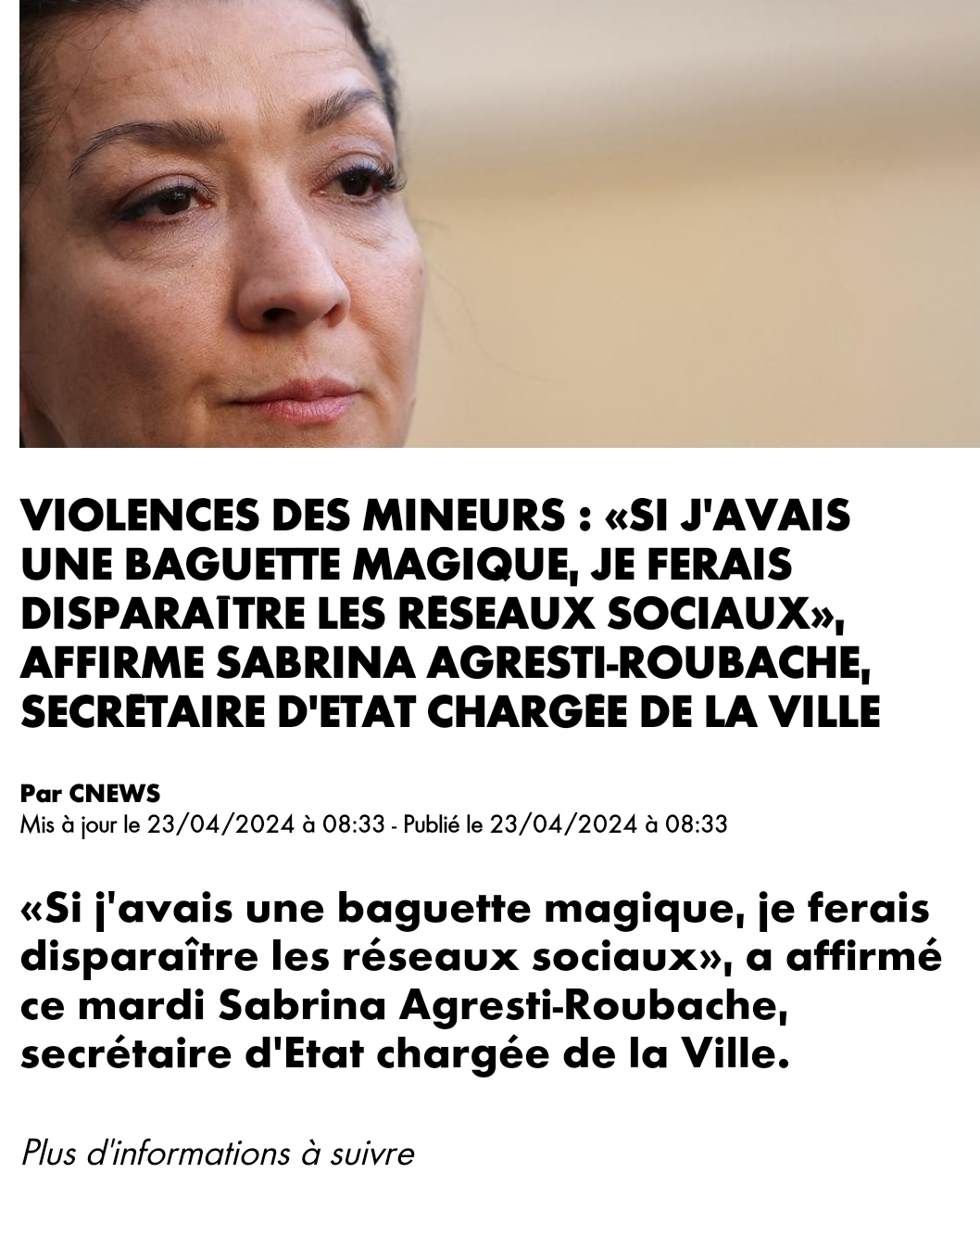
Le foot participerait à une échelle relativement importante à la montée de la violence chez les jeunes.
L'ambiance dans les stades, sur les terrains, et dans les vestiaires, est particulièrement macho.
Les espoirs de gains démesurés exacerbent les esprits.
Le “phrasé” des footballeurs devient la langue officielle des jeunes.
Les “supporters” se clanisent et sont parfois sources de rixes.
La drogue y est très souvent présente.
Le racisme y est aussi présent tout en y étant tabou à l'extérieur.
<iframe width="250" src="https://www.youtube.com/embed/87GGKpx016g?rel=0&cc_load_policy=0" title="YouTube : 87GGKpx016g" frameborder="0" allow="accelerometer; autoplay; clipboard-write; encrypted-media; gyroscope; picture-in-picture; web-share" referrerpolicy="strict-origin-when-cross-origin" allowfullscreen></iframe>
Rugby
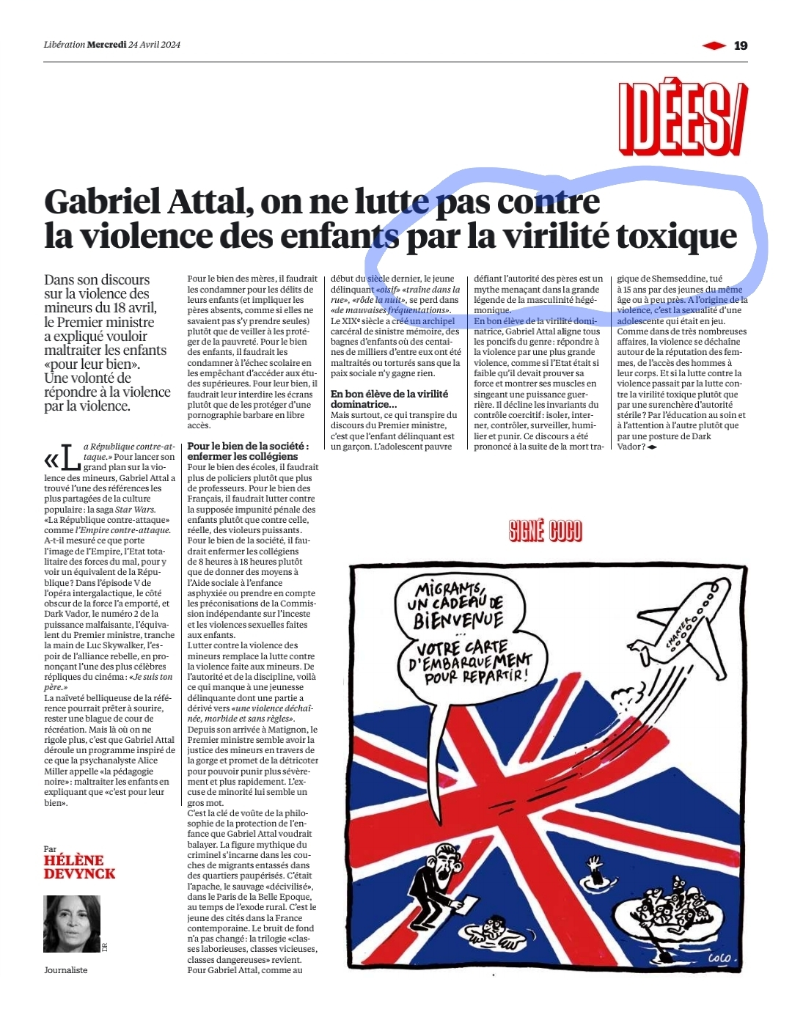

Connexion
Listes
Listes * Blog * Drafts * jmc947 * IA * ID-Business * Billets-Drafts
Récentes mises à jour & RSS Feeds
rss avec Onglets Très Lent*-*RSS Feeds Selection*-*popup rss feed ALL*-*image_rss*-*rss feed Le Parisien*-*SideBar*-*RSS Medias Jugements Etudes*-*Réseaux-Sociaux*-*Listes
PopUp
*******FooView S23**Quick * draft-markor S23 Page Query Blog Drafts IA jmc947

